HISTORIA DE MÈXICO
“La Conquista Española.”

Grupos: 53-B y 83-A Semana: 23 al 26 de Octubre

Profesor: Ulises C. Gleason Lara

Objetivo
- Profundizar sobre los cambios ocurridos en las sociedades prehispánicas a partir de la conquista Española; es decir que impusieron los Españoles a los habitantes Mesoamericanos. También conocer quiénes fueron sus aliados y las principales matanzas realizadas por los españoles para lograr sus objetivos.

Objetivos particulares

- Los alumnos reflexionaran acerca de los aspectos económicos, sociales, políticos y culturales del proceso colonizador, que los Español implementaron en los espacios americanos.

- Analizarán el rol de la Iglesia en el proceso de aculturación y transculturación para comprender la importancia que la misma tuvo en la sociedad colonial.

- Comprenderán los procesos de conquista y colonización europea en América desde múltiples interpretaciones, enfatizando en el impacto sobre las sociedades indígenas y en las variadas relaciones (resistencias, cooptaciones, guerras, alianzas) que éstas establecieron con los conquistadores.

INTRODUCCIÓN
La conquista de México o del imperio azteca fue un proceso histórico ocurrido entre los años 1517 y 1521. Desde la llegada de los primeros castellanos a las costas de los pueblos mayas hasta la caída de Tenochtitlan a manos de Hernán Cortés y sus aliados indígenas. Evidentemente este fue el hecho principal que permitió posteriormente ampliar los dominios españoles por toda Mesoamérica y la fundación de nuevos reinos y ciudades a lo largo y ancho del siglo XVI.
En esta clase los alumnos comprenderán partir de la lectura de textos diversos los alumnos los factores que hicieron posible la conquista española de América, así como la respuesta de los pueblos originarios y la conformación de la sociedad colonial.
DESARROLLO DEL TEMA:
Durante la llegada de los españoles todo empezó a cambiar, las culturas que venían durante años con todos sus avances y sus descubrimientos iban a ser destruidas y cambiadas completamente por los españoles que llegaron a conquistar. No conquistaron solo territorios, conquistaron todo lo que allí habitaba; a partir de este momento se mezclaron dos culturas, los españoles y los indios, nombre que designaron los conquistadores a las culturas ya existentes en el territorio que sería conquistado.
A partir de ese momento todo en América cambio. El contagio de las enfermedades que los europeos trajeron consigo (viruela, tifus, fiebre amarilla, entre otros), produjo un colapso de la población americana que produjo un impacto en la mortandad indígena.
El idioma que impusieron obligatoriamente y la religión católica pasó a ser oficial; se generó una población con altos niveles de mestizaje genético y cultural entre los pueblos. Otra importante consecuencia de la llegada de los españoles a América fueron los alimentos, los españoles trajeron animales tan útiles como los caballos, los burros, las vacas, las ovejas y animales de granja como los cerdos, las gallinas, entre otros.
Los españoles se creían superiores a los indígenas, convirtieron a los indios en esclavos explotándolos de diferentes maneras. Les cambiaron su forma de vestir, de pensar y de tratar todo lo que poseían. Implementaron la guerra y así poco a poco fueron erradicando con las culturas y todas las personas que habitaron en Mesoamérica.
La conversión de los indígenas a la religión católica y la eliminación de las antiguas creencias de los pueblos mesoamericanos era un propósito al que los españoles daban tanta importancia como a la dominación militar. Por eso se dice que, junto con las acciones guerreras, hubo en Nueva España una conquista espiritual.
Inmediatamente después de la derrota azteca, llegaron a la Nueva España grupos de sacerdotes católicos. Pertenecían a órdenes religiosas de misioneros, es decir, a grupos que tenían organización y disciplina propias, cuya tarea era la de extender la religión entre aquellos considerados infieles o idólatras.
Las órdenes religiosas que llegaron primero a la colonia fueron las de los franciscanos, los dominicos y los agustinos. Entre los misioneros había ideas distintas sobre la forma de convertir a los indígenas. Unos pensaban simplemente en destruir los templos, prohibir los antiguos rituales y castigar a quienes insistieran en practicarlos. Otros creían que era necesario convencer a los indígenas mediante la prédica y el ejemplo; para lograrlo deberían conocer la lengua y las costumbres de cada pueblo y tratar humanamente a las personas.
Estas diferencias provocaron conflictos dentro de la Iglesia católica y frecuentes enfrentamientos entre los defensores de los indígenas, por un lado y, los colonizadores y el gobierno español por el otro.
Gran parte del conocimiento que tenemos sobre las culturas indígenas de la época de la conquista se lo debemos a los misioneros. Aprendieron las lenguas, escribieron diccionarios y recogieron información valiosa sobre el saber y las formas de vida prehispánicas.
Numerosos grupos de indígenas se resistieron a abandonar sus creencias, pero al paso del tiempo el catolicismo se arraigó en la población india y mestiza. A los rituales religiosos se incorporaron formas de celebración y de culto, que tienen su origen en las tradiciones antiguas y que dieron al catolicismo popular una personalidad propia.
ACTIVIDAD 1.
Los alumnos leerán los siguientes textos: La Historia verdadera de la Conquista de Nueva España de Bernal Díaz del Castillo, las Cartas de relación de Hernán Cortés al Rey Carlos I, y las Crónicas de Indias en las que muchos conquistadores contaron sus vivencias en el nuevo mundo. Al finalizar describirán en una cuartilla lo que piensan sobre dichos eventos.

ACTIVIDAD 2.

- Los alumnos analizaran el texto de la placa localizada en la Plaza de las Tres Culturas y escribirán su opinión en una cuartilla.

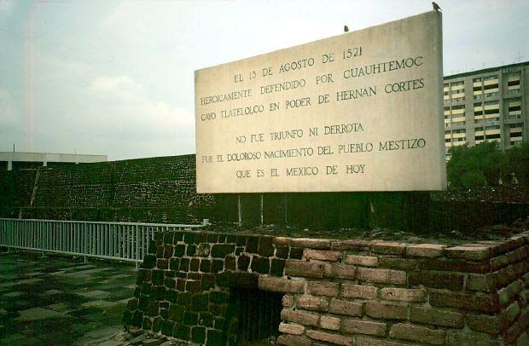

ACTIVIDAD 3.
En pequeños grupos, a partir de la lectura de leyendas y de relatos diversos, conocer las diferentes alternativas de la conquista española del imperio Azteca. Mediante fotografías identificar rasgos culturales de los conquistadores.
CUESTIONARIO
1.- Con la llegada de los españoles ¿Qué actividad económica se privilegió?
2.- ¿Qué ambiciones tenían los conquistadores hacia el Imperio Mexica?
3.- Según tu entender ¿Cómo vivieron los indígenas la llegada de los españoles?
4.- ¿Qué métodos utilizaban los conquistadores para dominar a los habitantes del territorio?
5.- ¿Qué sucedió con las creencias que tenían los indígenas a partir de la llegada de los españoles?
6.- ¿Qué características presenta en la actualidad la ciudad de Mèxico?

